**Syskonen Bäckman laddad inför säsongsinledningen av ADAC GT4 Germany**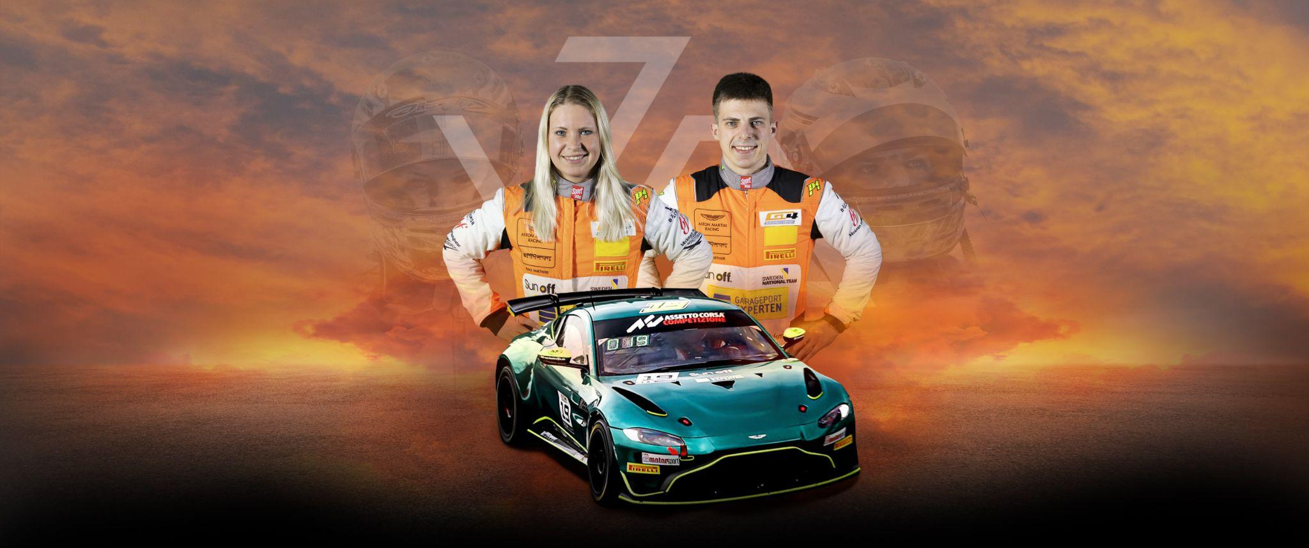Andreas och Jessica Bäckman redo för säsongsinledningen i Tyskland i deras Aston Martin AMR Vantage GT4.  
Foto: JA Bäckman (Fria rättigheter att använda bilden)

**Andreas och Jessica Bäckman är redo för säsongsinledningen i ADAC GT4 Germany på Oschersleben banan i Tyskland. De fick mersmak efter debuten på Monza i GT4 Europe för några veckor sedan och känner sig nu laddad för ny tävlingshelg. Oschersleben banan känner syskonen till väl där Andreas har banrekord i TCR och Jessica vann i ADAC TCR Germany premiären för drygt ett år sedan.  
- Det ska bli roligt att tävla igen, extra roligt att säsongsinledningen är på Oschersleben, en bana vi båda har goda minnen ifrån, säger Jessica Bäckman.**

Sedan syskonen tog steget till banracing för fem år sedan har de tävlat inom Touring Car Racing i TCR-bilar. Föregående säsong tävlade Andreas i det svenska mästerskapet STCC och slutade på en tredjeplats totalt i mästerskapet med tre vinster, två pole-positions, sju pallplatser och tre snabbaste varv. Jessica tävlade i tyska mästerskapet ADAC TCR Germany, som är den tyska motsvarigheten till STCC, och slutade på en andraplats totalt i mästerskapet med fyra vinster, två pole-positions, tre snabbaste varv och nio pallplatser.

Till årets säsong har nu syskonen istället valt att gå en helt annan väg och ge sig in i GT-racing. Genom hela Andreas och Jessicas bilsportkarriärer har de tävlat individuellt i varsin bil. Till årets säsong kommer de att dela bil med varandra och tävla tillsammans i en Aston Martin Vantage GT4-bil. Upplägget fungerar så att loppen är en timme långa, där ett obligatoriskt förarbyte sker halvvägs genom loppet, vilket kommer att vara något helt nytt för Jessica och Andreas att anpassa sig till. Nu till helgen 26-28 maj är det dags för första deltävlingen av ADAC GT4 Germany på Oschersleben banan i Tyskland, vilket blir syskonens andra tävling tillsammans i GT4.

- Kul att till årets säsong prova på något helt annorlunda och tävla i GT4, och det känns spännande att få dela bil med Jessica. Vi kommer att ha mycket att lära under årets säsong men vi siktar ändå högt och vill kunna utmana i toppen, säger **Andreas Bäckman**.

- Det ska bli spännande att göra debuten i ADAC GT4 Germany, vi har lite mer kött på benen än vad vi hade på Monza några veckor sedan, så vi känner oss mer förberedda. Ska bli roligt att tävla igen och se hur vi ligger till gentemot våra motståndare. Dessutom ska det bli extra roligt att göra mästerskapinledningen på Oschersleben banan, då jag har goda minnen därifrån ifjol, då jag tog min första internationella racevinst i TCR, säger **Jessica Bäckman.**

**ADAC GT4 Germany seriens uppbyggnad**ADAC GT4 Germany består av sex deltävlingar i Tyskland och Nederländerna. Serien är ansedd som en av de tuffaste GT4-serierna i världen och har en hög status på förarna som kommer från flera olika länder runt om i Europa. Säsongsstarten kommer att gå denna helg på Oschersleben banan i Tyskland och kommer avslutas på den välkända Formel 1 banan Hockenheimring i Tyskland. Förutom Oschersleben och Hockenheim kommer även de världskända Formel 1 banorna Nürburgring och Zandvoort att finnas på kalendern 2023.

Varje deltävling är uppbyggt på två träningspass, två tidskval samt två race på 60 minuter där man byter förare efter halva loppet. Poäng tilldelas till topp 15 bästa bilarna i respektive race. Förarna i bilen med mest poäng efter den sista deltävlingen på Hockenheim kommer tillsammans att ta hem förartiteln ”ADAC GT4 Germany Champion” i ADAC GT4 Germany serien.  
  
Andreas och Jessica Bäckman ser fram emot att tävla tillsammans 2023, vilket de tror de kan dra nytta av genom att hjälpa varandra framåt. Det blir en tuff säsongsstart där syskonen ska ge allt de har för att bemästra en ny bilmodell i ett nytt mästerskap. Säsongsstarten går av stapeln denna helg 26-28 maj på Oschersleben banan i Tyskland.

- Ska bli roligt och spännande att göra vår debuttävling i ADAC GT4 Germany till helgen. Vi känner oss mer förberedda än vad vi gjorde i Monza, så ska bli kul att tävla igen, säger **Andreas Bäckman.**

**Tidsschema för helgens tävling (GT4 Germany deltävling 1):**(alla tidsangivelser avser svensk tid)

**Fredag 26 maj:**09:00 Fri träning 1 (60 min) – [LIVETIMING](https://static.sportresult.com/federations/fia/liveresults/adac/#ADAC_SEASONS_json)  
13:15 Fri träning 2 (60 min) – [LIVETIMING](https://static.sportresult.com/federations/fia/liveresults/adac/#ADAC_SEASONS_json)  
17:35 Q1 – Tidskval 1 (20 min) - [LIVETIMING](https://static.sportresult.com/federations/fia/liveresults/adac/#ADAC_SEASONS_json)  
 **Lördag 27 maj:**  
11:30 Race 1 (60 min) – byter förare efter halva loppet - [LIVE TV RACE 1](https://www.youtube.com/live/kmLbRG97jLk?feature=share)  
  
**Söndag 28 maj:**  
10:15 Q2 – Tidskval 2 (20 min) - [LIVE TV Q2](https://www.youtube.com/live/SP756oX52A4?feature=share)  
17:00 Race 2 (60 min) – byter förare efter halv loppet - [LIVE TV RACE 2](https://www.youtube.com/live/cA3qshoihlM?feature=share)

**Om banan (Motorsport Arena Oschersleben):**  
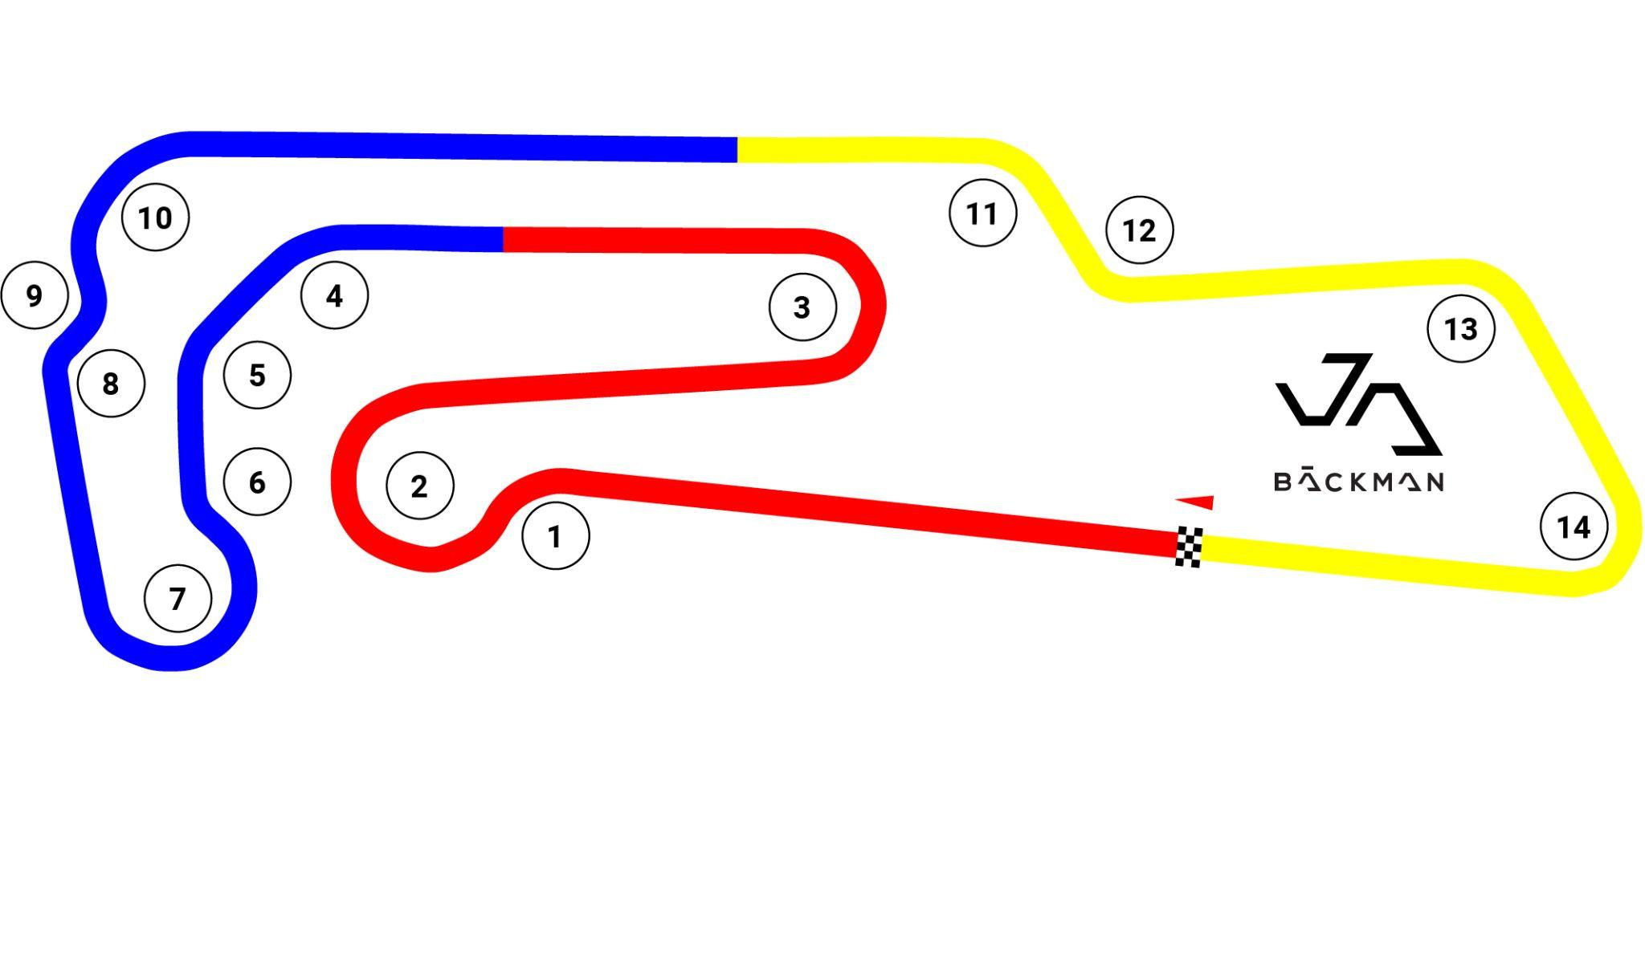  
**Plats:** Oschersleben, Tyskland  
**Längd**: 3,667 km  
**Antal kurvor:** 14

**ADAC GT4 Germany kalender 2023:**

***26-28 maj*** - Oschersleben, Tyskland  
***23-25 juni*** - Zandvoort, Nederländerna  
***4-6 augusti*** - Nürburgring, Tyskland  
***18-20 augusti*** - Lausitzring, Tyskland  
***8-10 september*** - Sachsenring, Tyskland  
***20-22 oktober*** - Hockenheim, Tyskland

***Fria rättigheter att använda bilderna.***

***Ladda ner pressbilder här:***[***http://bit.ly/jabaeckman-photos***](http://bit.ly/jabaeckman-photos)[***https://www.mynewsdesk.com/se/ja-backman/images***](https://www.mynewsdesk.com/se/ja-backman/images)

